Fiche technique
Capitaines et matelots timoniers de la navigation fluviale
Nomenclature PCS ESE et codes NAF
- 656c : Capitaines et matelots timoniers de la navigation fluviale
- NAF 612Z
Nombre de TH employés sur des emplois ECAP (2017)
- 8
Convention collective applicable
- Convention collective nationale du personnel des entreprises de transport en navigation intérieure, signée le 20 décembre 2018 (non étendue) en remplacement de :

Convention collective nationale du personnel des entreprises de transport de passagers en navigation intérieure du 23 avril 1997- IDCC 1974
- Convention collective nationale du personnel sédentaire des entreprises de transport de marchandises de la navigation intérieure du 5 septembre 2000 – IDCC 2174
- Convention collective nationale des ouvriers des entreprises de transport de marchandises de la navigation intérieure – idcc 0003

- Organisation patronale signataire : Comité des armateurs fluviaux
Conditions particulières d’accès à l’emploi
- Arrêté du 19 décembre 2003 relatif à l'équipage et à la conduite des bateaux de navigation intérieure.
  - Article 1 : nécessité d’être muni d’un certificat de capacité.
  - Article 5 : nécessité de justifier d’une aptitude physique et mentale par production d’un certificat médical délivré dans les conditions définies à l’annexe 1 de l’arrêté.
https://www.legifrance.gouv.fr/affichTexte.do?cidTexte=JORFTEXT000000249443

- Directive 2017/2397 du Parlement européen et du Conseil du 12 décembre 2017 relative à la reconnaissance des qualifications professionnelles dans le domaine de la navigation intérieure, qui devra être transposée au plus tard le 17 janvier 2022
Description de l’activité
- Constitue des convois (pousseur, péniche, barge,...) de navigation fluviale et achemine des voyageurs ou des marchandises, selon la réglementation du transport fluvial et les règles de sécurité des biens et des personnes, dans un objectif commercial de qualité (service, coût, délais) ; manœuvre et entretient les bateaux (péniche, bac, bateau promenade,...) et leurs équipements ; peut effectuer des opérations annexes (approvisionnement, préparation de repas,...) ; peut coordonner l'activité d'une équipe ou diriger un équipage (de taille variable selon le type de transport -fret ou passagers-).
- Compétences de base :
  - Constituer le convoi de navigation fluviale (nombre et type de barges, branchements électriques, hydrauliques et ventilation)
  - Procéder aux manœuvres d'amarrage/largage d'amarres, de mise en fonctionnement et de conduite du bateau en lien avec l'équipage
  - Réaliser ou surveiller les opérations de chargement/déchargement des marchandises
  - Contrôler l'embarquement/débarquement des passagers
  - Réaliser une opération de maintenance
  - Déclencher les mesures d'urgence en cas d'incident
- Compétences spécifiques :
  - Effectuer un transport de matières dangereuses (gaz, hydrocarbures, produits chimiques, ...), de passagers lignes régulières (bacs, ...), de produits pondéreux (charbon, gravier, minerai, céréales, ...), de colis lourds (voitures, containers, ...), une navigation nécessitant une attestation radar, une navigation nécessitant l'habilitation Prévention et Secours Civiques de niveau 1 (PSC1), organiser des opérations d'avitaillement (carburant, vivres, matériel, ...) entretenir l'équipement nautique
Aptitudes et contre-indications médicales
Annexe 1 à l’arrêté du 19 décembre 2003 relatif à l’équipage et à la conduite des bateaux de navigation intérieure (Aptitudes physiques et mentales) :
« II. - CONDITIONS D’APTITUDE PHYSIQUE ET MENTALE POUR LES CANDIDATS AUX CERTIFICATS DE CAPACITÉ POUR LA CONDUITE DES PÉNICHES DE PLAISANCE ET DES BATEAUX DE COMMERCE
Les affections énumérées ci-dessous sont incompatibles avec la délivrance ou le maintien du certificat de capacité pour la conduite des péniches de plaisance et des certificats de capacité pour la conduite des bateaux autres que les bateaux de plaisance »

https://www.bulletin-officiel.developpement-durable.gouv.fr/documents/Bulletinofficiel-0014206/A0240084.pdf;jsessionid=BF2F66E49A7671EEC74AEEEA8B6325ED

Principaux risques professionnels (contraintes, nuisances)
L’activité peut s'exercer les fins de semaine, jours fériés, de nuit et être soumise à des variations saisonnières. Elle peut impliquer un éloignement du domicile de plusieurs jours ou plusieurs semaines. Elle peut s'effectuer en environnement restreint, bruyant
Prévention (recommandations, guides…)
Le transport fluvial sort la tête de l'eau. | 2007 | TS, n° 674, juin 2007, pp. 2-9,

Aménagements envisageables (en fonction du handicap/faisabilité…)
Moteur :
Sensoriel :
Mental :
Psychique :

Synthèse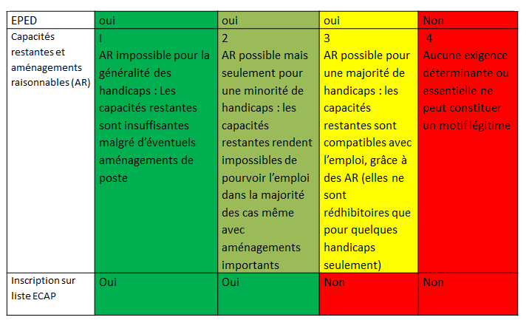

Source : Agefiph
Source : Fiche ROME Pôle emploi N3103
Sont ici recensées les principales actions de prévention pertinentes pour ce domaine d’activité, au-delà donc de celles qui viseraient spécifiquement une prévention adaptée aux salariés handicapés
Partie à compléter et à joindre par les répondants au formulaire de réponse adressé au secrétariat d’Etat chargé des Personnes handicapées

